Congresul Autorităților Locale din Moldova
str. Columna 106A, Chisinau, Republica Moldova (secretariat)
t. 22-35-09, fax 22-35-29, mob. 079588547, info@calm.md, www.calm.md

BULETIN INFORMATIV 29 Septembrie – 5 octombrie 2014

CUPRINS

CALM LA A IX-A CONFERINȚĂ ANUALĂ A ASOCIAȚIEI ORAȘELOR MICI DIN UCRAINA.............................................................................................................2
CAMPANIA CALM DE INFORMARE ȘI DE DISCUȚII ÎN RINDUL AUTORITĂȚILOR LOCALE PRIVIND ACORDUL DE ASOCIERE LA UNIUNEA EUROPEANĂ LA COMRAT.....................4
ACORDUL DE ASOCIERE A REPUBLICII MOLDOVA LA UNIUNEA EUROPEANĂ DISCUTAT CU PRIMARII DIN RAIONUL REZINA!.......................................................................6
OPORTUNITĂȚI DE CONLUCRARE ÎNTRE CALM ȘI SUDEP..........................................8
LOCUITORII DIN PÎRLIȚA, UNGHENI SE BUCURĂ DE UN DRUM NOU………………………....9
RAIONUL TELENEȘTI VA AVEA O STAȚIE MODERNĂ DE EPURARE...............................10
REPREZENTANȚII AUTORITĂȚILOR LOCALE, INSTRUIȚI ÎN COOPERARE INTERCOMUNITARĂ ŞI MODALITĂȚI DE DISEMINARE A BUNELOR PRACTICI.............................................................................................................11
LA CIMIŞLIA VA FI ÎNFIINŢAT UN PARC INDUSTRIAL..............................................13
ÎNCĂ 80 DE PROIECTE, COFINANŢATE DE FONDUL ECOLOGIC NAŢIONAL, AU FOST SEMNATE LA CHIŞINĂU........................................................................................14
PESTE 2500 DE LOCURI DE PARCARE CU PLATĂ, AMENAJATE ÎN CENTRUL CAPITALEI...........................................................................................................15
LA PARCUL INDUSTRIAL „EDINEȚ” AU ÎNCEPUT LUCRĂRILE DE CONSTRUCȚIE A INFRASTRUCTURII..............................................................................................16
UNIUNEA EUROPEANĂ NE DĂ BANI PENTRU A SALVA 35 DE PĂŞUNI NEPRODUCTIVE DIN MOLDOVA………………………………………………………………………………………………………..18
CELE MAI MARI PROIECTE FINANȚATE DE CĂTRE UNIUNEA EUROPEANĂ ÎN REPUBLICA

CALM LA A IX-A CONFERINȚĂ ANUALĂ A ASOCIAȚIEI ORAȘELOR MICI DIN UCRAINA
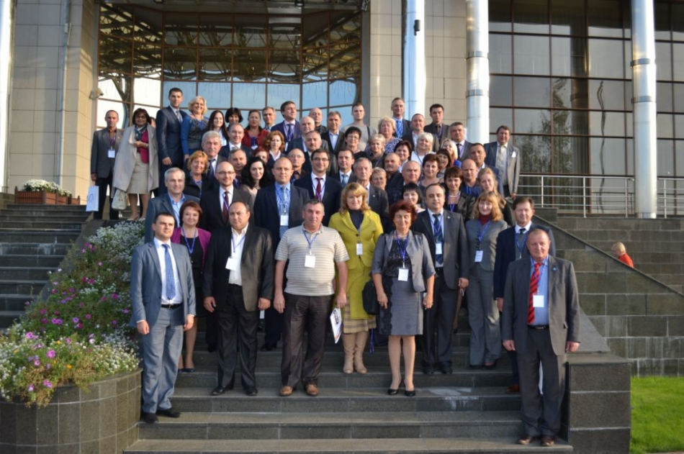
La 26-27 septembrie 2014, în Ukrayinka, Ucraina peste 50 de reprezentanți ai autorităților locale din Ucraina și ai asociațiilor reprezentative a acestora, precum și ai autorităților centrale ale statului, reprezentanți ai asociațiilor APL din Republica Moldova (CALM), Bulgaria, Croația și Polonia, și experți internaționali și ucraineni au participat la a IX-a Conferința anuală a Asociației Orașelor Mici din Ucraina, dedicată "Rolului asociațiilor în reforma administrației publice locale: Reprezentarea și protejarea intereselor autorităților locale".
Pe parcursul a două zile, toți factorii din Ucraina interesați în promovarea descentralizării, reformei autonomiei locale și dezvoltării locale s-au adunat în Ukrayinka, regiunea Kiev și au discutat despre oportunitățile de a influența procesul de luare a deciziilor de către autoritățile centrale precum și influențarea procesului de descentralizare și alocării resurselor în favoarea guvernelor locale.
Aspectele cheie discutate în cadrul Conferinței au vizat: lobarea și reprezentarea intereselor APL la nivel național; modalități de consolidare a Asociațiilor APL din Ucraina; rolul și interacțiunea asociațiilor în implementarea a reformei administrației publice locale; protecția administrației publice locale prin intermediul diverselor instituții ale societății civile; experiența internațională în protejarea interesele autonomiei locale; divizarea responsabilităților între nivelele administrației publice locale (comunitate, raion, regiune); modalități de cooperare eficientă între comunitățile teritoriale; modificări a legislației bugetare și fiscale; sporirea eficienței guvernării autorităților locale.
Alături de vorbitorii principali ai Conferinței precum Volodymyr Groysman, vice prim-ministru al Ucrainei; Pavlo Kozyrev, președintele Asociației Orașelor Mici din Ucraina, primar al orașului Ukrayinka; Serhiiy Chernov, președintele Asociației Ucrainene a Consiliilor Raionale și Regionale, șef al Consiliului Regional Harkiv un aport deosebit discuțiilor referitoare la rolul asociațiilor APL în implementarea reformei administrației publice locale și activitatea de lobby și reprezentare a intereselor autorităților locale au adus Dl Viorel Furdui, Directorul executiv a CALM; Dl Gheorghe Răileanu Vicepreședintele CALM, primarul or. Cimișlia și marea prietenă și “mama” CALM-lui Dna Ginca Tchiavdarova, Directorul executiv a Asociației APL din Bulgaria (NAMRB). Vasta experiență a Asociației APL din Bulgaria este pe larg cunoscută și utilizată în Sud-estul Europei, iar experiența CALM-lui, o asociație tânără dar care se dezvoltă foarte progresiv, a fost înalt apreciată de către colegii din Ucraina.
Participanții la Conferință au convenit că este absolut necesar de a crea o platformă de dialog între toate asociațiile administrației publice locale din Ucraina. Aceasta va duce la formarea "unei singure voci" și la consolidarea influenței asupra procesului decizional a guvernului central pe probleme referitoare la administrația publică locală. Autoritățile locale din Ucraina de toate nivelele trebuie să dezvolte o viziune comună și un plan de acțiuni în vederea punerii în aplicare eficientă a reformelor administrației locale.
Deciziile luate în cadrul Conferinței vor aduce Ucraina cu un pas mai aproape de obiectivele propuse și anume: o guvernare locală puternică cu mai multe competențe, resurse și canale de a influența procesul de luare a deciziilor la nivel național, dar și pentru a servi cetățenii săi în mod transparent și eficient.
http://calm.md/libview.php?l=ro&idc=66&id=1662&t=/SERVICIUL-PRESA/Comunicate/CALM-la-a-IX-a-Conferinta-Anuala-a-Asociatiei-Oraelor-Mici-din-Ucraina

CAMPANIA CALM DE INFORMARE ȘI DE DISCUȚII ÎN RINDUL AUTORITĂȚILOR LOCALE PRIVIND ACORDUL DE ASOCIERE LA UNIUNEA EUROPEANĂ LA COMRAT
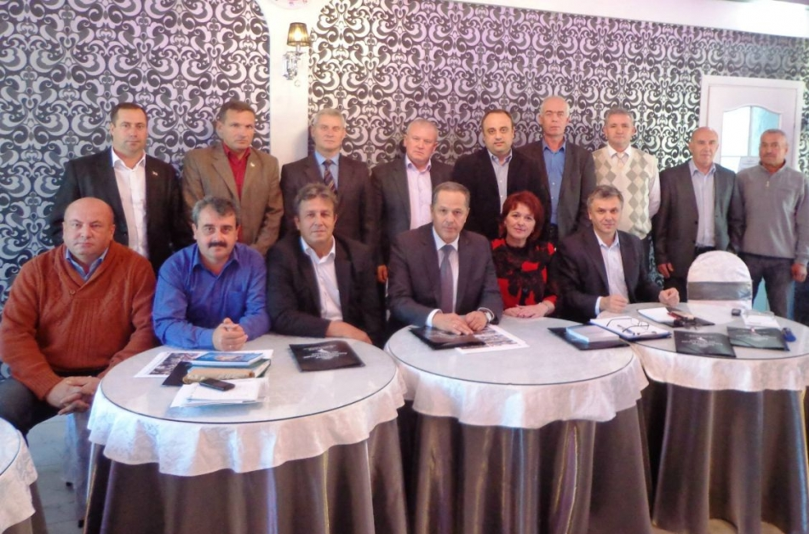
La data de 29 septembrie 2014, în raionul Comrat, Congresul Autorităților Locale din Moldova (CALM), în colaborare cu Fundația SOROS, au continuat Campania de informare privind Acordul de Asociere a Republicii Moldova la Uniunea Europeană.
Conţinutul şi importanţa Acordului de Asociere cu Uniunea Europeană a fost discutat cu primarii din Unitătea Teritorială Administrativă Găgăuzia.
Scopul campaniei de informare, este de a explica edililor locali esența și miza integrării europene și cum pot folosi aceștia pârghiile oferite de Acordul de Asociere în beneficiul comunităților care le-au oferit votul de încredere!
Seminarul a fost deschis de către domnul Nicolai Gotișan – Președintele Asociației primarilor și aleșilor locali din UTA Gagauzia, primar de Beșghioz, care a salutat pe cei prezenți și a ținut să mulțumească CALM-ului pentru organizarea evenimentului. ”Consider că acest seminar informativ este unul binevenit și cu siguranță necesar. Informația care va fi prezentată de domnii experți, ne va ajuta să cunoaștem mai bine aspectele Acordului de Asociere ce țin de administrația publică locală, aspectele de ordin politic și economic. Astfel, astăzi avem ocazia să obținem răspunsuri la toate întrebările ce ne interesează pe noi ca reprezentanți ai APL” a subliniat domnul Gotișan
De asemenea cu un cuvînt de salut pentru participanți a venit și domnul Mihail Formuzal – Bașcan al UTA Gagauzia. Acesta s-a aratat neîncrezător în privința oportunității semnării Acordului în contextul actual social-economic în care se află țara noastră. ”Trebuie să analizăm atent care vor fi consecințele acestui Acord și să nu divizăm societatea în pro sau contra” a punctat Formuzal.
Doamna Tatiana Badan - Președinte CALM a menționat faptul că CALM, în calitate de organizație non-politică și reprezentativă a APL, își respectă consecvent angajamentul de a-i informa pe primari despre tot ce ar putea influența activitatea lor.
În cadrul seminarului, experții CALM Viorel Furdui și Alexandru Osadci, s-au expus privind aspectul descentralizării, locul și rolul Administrației Publice Locale în contextul Acordului de asociere. Ulterior, experții Igor Boțan și Viorel Chivriga, au prezentat informații privind aspectele de ordin politic și economic ale Acordului de Asociere între Republica Moldova și Uniunea Europeană ce a fost semnat la 27 iunie 2014.
În urma discuțiilor cu experții, participanții au primit răspunsuri la toate subiectele ridicate.
Pe parcursul întrunirii, participanți la aceasta sesiune de informare, au fost asigurați cu un set de materiale informative care îi vor ajuta în cunoașterea mai bună și mai profundă a acordului de asociere.
Seminarele se desfășoară în cadrul proiectului ”Campania de informare a Autorităților Publice Locale privind integrarea europeană și Acordul de Asociere al Republicii Moldova la Uniunea Europeană” și face parte dintr-o campanie amplă de informare ”Moldova, Europa”, susținută de Fundațiile pentru o Societate Deschisă și Fundația Soros-Moldova.
http://calm.md/libview.php?l=ro&idc=66&id=1639&t=/SERVICIUL-PRESA/Comunicate/Campania-CALM-de-informare-i-de-discutii-in-rindul-autoritatilor-locale-privind-Acordul-de-Asociere-la-Uniunea-Europeana-la-Comrat

ACORDUL DE ASOCIERE A REPUBLICII MOLDOVA LA UNIUNEA EUROPEANĂ DISCUTAT CU PRIMARII DIN RAIONUL REZINA!
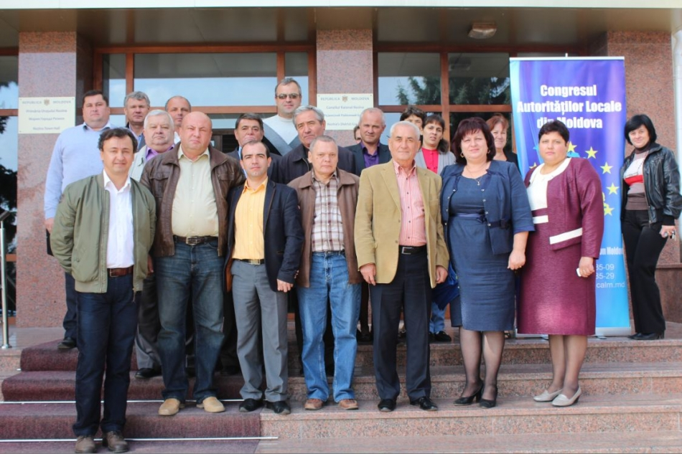
La data de 1 octombrie 2014, în raionul Rezina, Congresul Autorităților Locale din Moldova (CALM), în colaborare cu Fundația SOROS, au continuat Campania de informare privind Acordul de Asociere a Republicii Moldova la Uniunea Europeană.
Conţinutul şi importanţa Acordului de Asociere cu Uniunea Europeană a fost discutat cu primarii şi conducătorii serviciilor care se află în subordinea Consiliului raional Rezina.
Scopul campaniei de informare, este de a explica edililor locali esența și miza integrării europene și cum pot folosi aceștia pârghiile oferite de Acordul de Asociere în beneficiul comunităților care le-au oferit votul de încredere!
Seminarul a fost deschis de către doamna Eleonora Graur - Președintele raionului Rezina. ”Consider că acest seminar informativ este unul util și necesar iar tema seminarului prezintă interes atît pentru primari cît și pentru secretarii și specialiștii din cadrul primariilor” a menționat doamna Graur.
Domnul Mihail Cebotar - primarul orașului Rezina a salutat pe cei prezenți și a mulțumit CALM-ului pentru organizarea evenimentului.
În cadrul seminarului, expertul CALM Ion Beschieru, s-a expus privind aspectul descentralizării, locul și rolul Administrației Publice Locale în contextul Acordului de asociere. Ulterior, experții Vitalie Gamurari și Viorel Chivriga, au prezentat informații privind aspectele de ordin politic și economic ale Acordului de Asociere între Republica Moldova și Uniunea Europeană ce a fost semnat la 27 iunie 2014.
În urma discuțiilor cu experții, participanții au primit răspunsuri la toate subiectele ridicate.
Pe parcursul întrunirii, participanți la aceasta sesiune de informare, au fost asigurați cu un set de materiale informative care îi vor ajuta în cunoașterea mai bună și mai profundă a acordului de asociere.
Seminarele se desfășoară în cadrul proiectului ”Campania de informare a Autorităților Publice Locale privind integrarea europeană și Acordul de Asociere al Republicii Moldova la Uniunea Europeană” și face parte dintr-o campanie amplă de informare ”Moldova, Europa”, susținută de Fundațiile pentru o Societate Deschisă și Fundația Soros-Moldova.
http://calm.md/libview.php?l=ro&idc=66&id=1660&t=/SERVICIUL-PRESA/Comunicate/Acordul-de-Asociere-a-Republicii-Moldova-la-Uniunea-Europeana-discutat-cu-primarii-din-raionul-Rezina

OPORTUNITĂȚI DE CONLUCRARE ÎNTRE CALM ȘI SUDEP
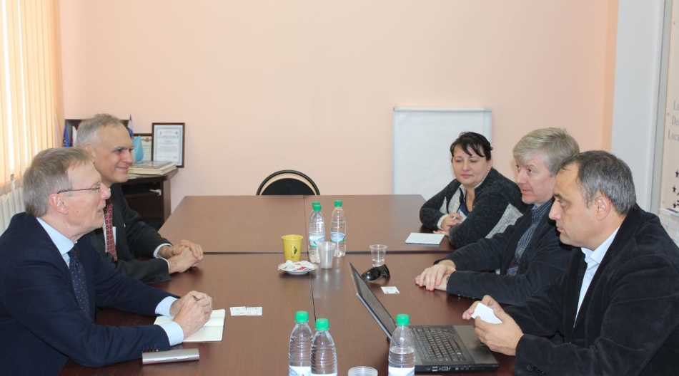
La 2 octombrie 2014 reprezentanții Congresului Autorităților Locale din Moldova (CALM) au avut o întrevedere cu Dl Frank Samol, lider de echipă și Dl Anatoliy Kopets, expert principal al programului Comisiei Europene "Programul Regional în vecinătate pentru proiecte demonstrative urbane durabile" (SUDeP) menit pentru sprijinirea orașelor din Parteneriatul Estic în punerea în aplicare a Planurilor de Acțiune pentru Energie Durabilă (SEAP), în conformitate cu Pactul primarilor (Convenat of Mayors). În cadrul întrevederii CALM a fost informat despre proiectul lansat, componentele acestuia și au fost discutate oportunități de conlucrare între CALM și Programul SUDeP.
Autoritățile locale joacă un rol crucial în atenuarea efectelor schimbărilor climatice, cu atât mai mult că 80% din consumul de energie și emisiile de CO₂ sunt asociate cu orașe. Comisia Europeană a lansat în 2008 "Pactul primarilor" pentru a sprijini eforturile depuse de autoritățile locale în punerea în aplicare a politicilor energetice durabile. Pactul este deschis tuturor orașelor care decid să se alăture, inclusiv cele din afara Uniunii Europene. Orașele semnatare a Pactul primarilor se angajează în mod oficial pentru a merge dincolo de obiectivele politicii energetice a UE în ceea ce privește reducerea cu cel puțin 20% a emisiilor cu efect de seră prin punerea în aplicare a Planurilor de Acțiune privind Energia Durabilă (SEAP), un instrument de planificare simplificată care prezintă măsurile practice și politici care orașele vor pune în aplicare pentru a atinge obiectivele lor. Un SEAP trebuie să fie elaborat și depus în termen de un an de la aprobarea și semnarea Pactului de către consiliile orașelor. Orașele Pactului se angajează, de asemenea, să prezinte rapoarte de monitorizare la fiecare doi ani de la prezentarea SEAP-ului, informarea cu privire la gradul de implementare a programului și a rezultatelor intermediare.
În decembrie 2013 aproximativ 5 424 de orașe din peste 40 de țări au semnat Pactul primarilor. Aceasta include 69 de semnatari din țările Parteneriatul Estic (PaE), din care 19 au prezentat deja SEAP-urile lor și se așteaptă ca majoritatea celorlalți să facă același lucru la începutul anului 2014. Deoarece majoritatea autorităților locale din regiunea Parteneriatului Estic are puțină experiență în elaborarea proiectelor în domeniul energiei durabile, un mecanism de sprijin va fi stabilit pentru a le ajuta să pregătească proiecte într-un mod care să asigure cel mai mare impact și durabilitatea. Această componentă de asistență tehnică face parte din programul mai mare Pactul primarilor numit “Programul Regional în vecinătate pentru proiecte demonstrative urbane durabile (SUDeP)”. Programul SUDeP va fi implementat prin intermediul a patru componente majore și va acoperi atât regiunile din cadrul Politicii Europene de Vecinătate (PEV) Est și Sud. Componenta de est va sprijini în special punerea în aplicare efectivă a planurilor de Acțiune privind Energia Durabilă (SEAP) în cadrul Pactului primarilor, fiind o prioritate-cheie în cadrul platformei de securitate energetică a Parteneriatului Estic (PaE).
Cele patru componente ale PEV Est sunt următoarele:
1. proiecte demonstrative care să permită autorităților locale din țările partenere PEV să pună în aplicare măsuri incluse în SEAP-le lor sau în planuri similare de acțiune locală care vizează dezvoltarea urbană durabilă.
2. Un mecanism de consolidarea a capacităților orașelor de a dezvolta proiecte demonstrative. Sprijinirea și asigurarea vizibilității și diseminarea rezultatelor.
3. Facilitarea finanțelor mucicipale, care vor fi implementate cu implicarea instituțiilor financiare internaționale (IFI) (cum ar fi EIB, BERD, KfW), va sprijini pregătirea proiectelor pentru îmbunătățirea finanțării investițiilor, implementarea proiectului, și ar putea implica, de asemenea, un mecanism mixt.
4. Suport științific și tehnic, de la Centrul Comun de Cercetare (JRC) al Comisiei Europene pentru monitorizarea punerii în aplicare și rezultatele SEAP-urilor. Acest lucru se va baza pe colaborarea între Centrul Comun de Cercetare și ramurile secretariatului Pactului primarilor din țările Parteneriatului Estic.
http://calm.md/libview.php?l=ro&idc=66&id=1670&t=/SERVICIUL-PRESA/Comunicate/Oportunitati-de-conlucrare-intre-CALM-i-SUDeP

LOCUITORII DIN PÎRLIȚA, UNGHENI SE BUCURĂ DE UN DRUM NOU
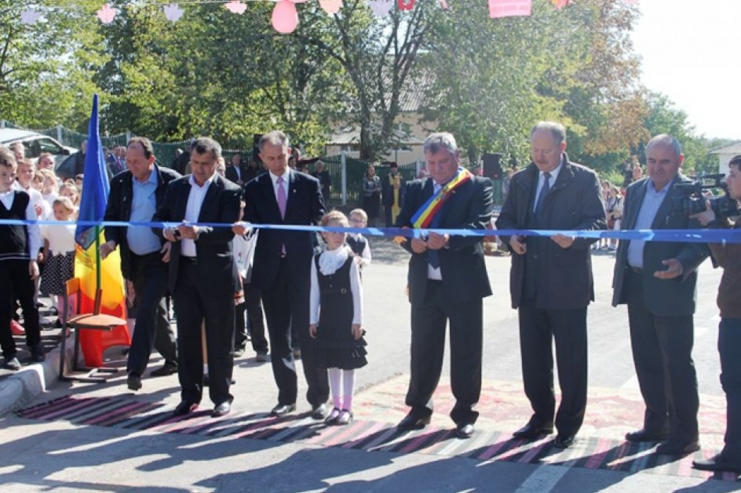
La data de 29 septembrie 2014, în prezența ministrului Dezvoltării Regionale și Construcțiilor, Marcel Răducan, a fost deschis pentru circulație un sector de drum renovat recent din comuna Pîrlița, r-nul Ungheni.
La festivitatea de inaugurare au participat directorul Agenția de Dezvoltare Regională Centru, Tudor Meșina, reprezentanții ai administrațiilor publice locale și localnici care beneficiază de reparația acestui sector de drum.
În cadrul ceremoniei, Marcel Răducan, a menționat importanța realizării proiectelor de dezvoltare regională, care crează condiții mai bune de trai pentru locuitorii țării, dar și pentru oaspeții noștri. "Proiectul a avut drept scop dezvoltarea infrastructurii de drumuri în zonă, crearea noilor oportunități pentru atragerea investițiilor, precum și dezvoltarea economiei locale. Acest drum îmbunătățește condițiile de viață pentru cetățeni și oferă noi oportunități de valorificare a potențialului turistic din zonă, inclusiv oportunități de realizare a proiectelor din domeniul turismului" a subliniat ministrul Dezvoltării Regionale și Construcțiilor.
În cadrul acestui proiect au fost reabilitați 2 km de drum care asigură îmbunătățirea conexiunii între drumurile locale și rețeaua de drumuri naționale R1 și R17. Prin implementara acestui proiect au fost create noi oportunități pentru inițierea și dezvoltarea afacerilor și pentru valorificarea potențialului turistic din Regiunea Centru.
Locuitorii din Pîrlița sînt cei mai bucuroși că acum nu vor mai fi nevoiți să străbată prin glod și gropi drumul pînă la biserica, liceu sau muzeul satului.
Precizăm că acest proiect a fost implementat de către Agenția de Dezvoltare Regională Centru. Suma totală a proiectului constituie 9 378,6 mii lei, suma solicitată de la Fondul Național de Dezvoltare Regională - 9 228,6 mii lei, iar suma de 150 mii lei fiind contribuția autorităților locale.
http://adrcentru.md/libview.php?l=ro&idc=340&id=2319&t=/Noutati/Locuitorii-din-Pirlita-Ungheni-se-bucura-de-un-drum-nou

RAIONUL TELENEȘTI VA AVEA O STAȚIE MODERNĂ DE EPURARE
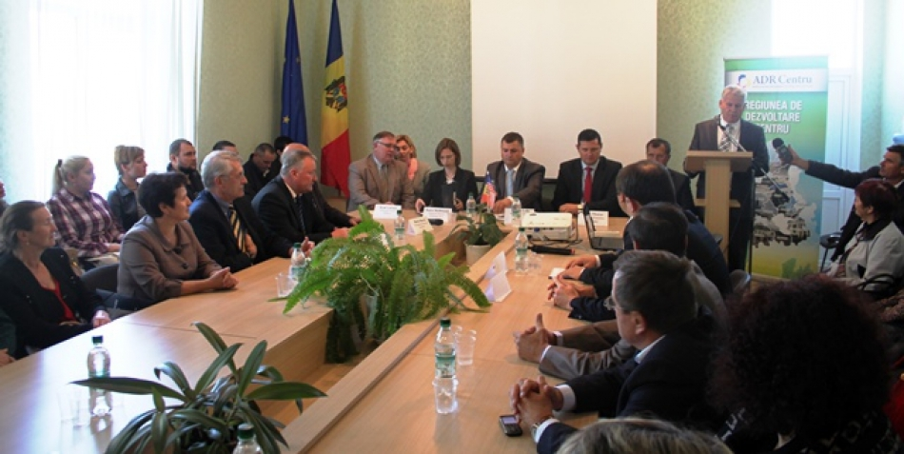
La data de 25 septembrie 2014, s-a dat start proiectului „Construcţia staţiei raionale de epurare şi dezvoltarea sistemului public de canalizare şi epurare a apelor uzate la nivel intercomunitar" din raionul Telenești.
Evenimentul s-a desfășurat în prezența Viceministrului Dezvoltării Regionale și Construcțiilor, Liviu Oboroc, Directorului USAID/Moldova, Kent Larson, Kara McDonald, Adjunctul Misiunii, Ambasada SUA, Tudor Meșina, director ADR Centru și reprezentanții ai administrațiilor publice locale din raionul Telenești.
"Nu sîntem la prima noastră apariție în raionul Telenești, ADR Centru are deja o frumoasă experiență în a conlucra cu administrațiile publice din acest raion și sperăm cî și acest proiect să fie unul de succes asemeni celor care au mai fost realizate aici", a menționat Viceministrul Dezvoltării Regioale și Construcțiilor, Liviu Oboroc.
La întrunirea de lansare a proiectului au participat și un număr mare de localnici care și-au exprimat speranța că prin implmentarea acestui proiect se va rezolva una dintre problemele prioritare din raion.
Kara McDonald a felicitate locuitorii raionului Tlenești cu această inițiativă frumoasă și a remarcat faptul că acest proiect este primul de acest gen de către Guvernul SUA și o instituție guvernamentală din Republica Moldova. "Conform acordului dintre Guvrnul SUA și cel al RM, Statele Unite vine cu o cofinanțare de 500 mii de dolari la acest proiect. Aștept cu nerăbdare să revin la Telenești atunci cînd proiectul va fi finalizat și ctățenii vor beneficia de un acces mai bun la serviciile de apă și canalizare".
"Acest proiect este unul deosebit de important pentru locuitorii Regiunii Centru și pentru a nu dezamăgi așteptările cetățenilor, astăzi, împreună cu toți partenerii proiectului vom semna Acordul de Parteneriat, care prevede îndatoririle fiecărei părți Sperăm ca locuitorii care s-au adunat astăzi aici plini de speranțe să fie mulțumiți de realizările făcute în cadrul proiectului" a ținut să menționeze directorul Agenției de Dezvoltare Regională Centru, Tudor Meșina.
Proiectul dat prevede construcția unei staţii regionale de epurare a apelor uzate cu capacitatea de 700 m3/24 ore construită; 18 km noi a sistemului de canalizare în oraşul Teleneşti şi satele Mihalaşa, Mihalaşa Nouă şi Ineşti și 2 staţii de pompare a apelor uzate.
Suma totală a proiectului: - 27 516 580,00 lei, suma solicitată de la Fondul Național de Dezvoltare Regională - 20 683 640,40 lei, ceea ce constituie 75,17% din costul total al proiectului inclusiv suma de 498 913 $ (6 682 939,60 lei), care reprezintă finanțare din partea USAID, iar 150 000,00 lei va fi suportată de Primăria or. Telenești.
Prin realizarea proiectului urmărim creșterea standardelor de trai a locuitorilor din regiune. În Teleneşti și satele Mihalaşa, Mihalaşa Nouă şi Ineşti, partenere în cadrul acestui proiect, locuiesc circa 11 300 locuitori. În această zonă sunt concentrate şi cele mai multe întreprinderi din raionul Teleneşti.
http://adrcentru.md/libview.php?l=ro&idc=340&id=2315&t=/Noutati/Raionul-Teleneti-va-avea-o-statie-moderna-de-epurare

REPREZENTANȚII AUTORITĂȚILOR LOCALE, INSTRUIȚI ÎN COOPERARE INTERCOMUNITARĂ ŞI MODALITĂȚI DE DISEMINARE A BUNELOR PRACTICI
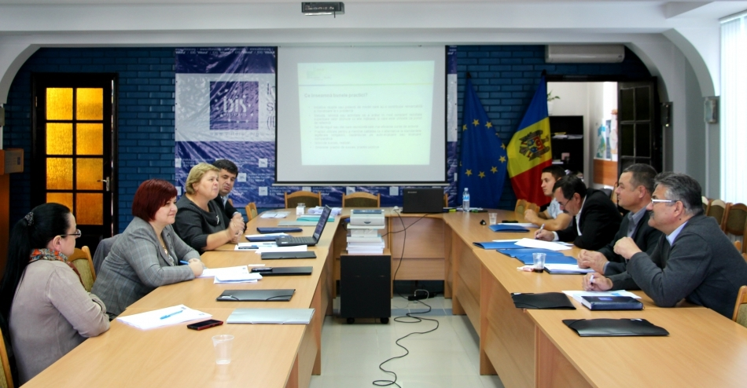
Reprezentanţii mai multor autorităţi publice locale din Nordul şi Centrul țării s-au întâlnit marţi, 30 septembrie pentru a face schimb de experienţă şi a discuta modalităţile de cooperare intercomunitară în vederea implementării proiectelor comune. Activităţile au avut loc în cadrul sesiunii de instruire „Bunele practici: principii, mecanisme şi instrumente de implementare”.
Evenimentul a avut drept scop consolidarea cunoştinţelor şi abilităţilor aleşilor locali privind identificarea, implementarea şi evaluarea bunelor practici. Sesiunea de instruire a fost, totodată, un prilej de discutare a provocărilor cu care se confruntă administrația locală și de a crea o rețea durabilă a reprezentanţilor administrației publice locale. „Training-ul reprezintă o oportunitate reușită pentru a face schimb de istorii de succes, a face cunoștință cu alți primari și alte practici pozitive. Des mergem peste hotarele țării și vedem ce fac ei, necunoscând însă ce se face la noi”, a menționat în acest sens, Constantin Cojocaru, primarul oraşului Edineţ.
Particularităţile bunelor practici, criteriile de identificare şi rolul administraţiei locale în diseminarea bunelor practici au fost subiectele abordate în prima parte a sesiunii de instruire. Astfel, Ana – Maria Veveriţa le-a vorbit celor prezenţi despre diferenţa dintre proiect şi bună practică, elementele care identifică o practică ca fiind una de succes şi ce condiţii ar trebui să îndeplinească o comunitate pentru a fi propice pentru implementarea durabilă a bunei practici. “Un proiect poate fi considerat o bună practică dacă identifică iniţiativele reuşite şi oferă repere inspiraţionale pentru prestarea serviciilor publice şi luarea deciziilor locale. O practică bună este unică, de aceea universalitatea acesteia este puţin probabilă”, a declarat coordonatorul Programului Bunelor Practici, Ana – Maria Veveriţa.
Tot în cadrul evenimentului participanţii au vizionat documentarul „Împreună pentru performanţe în guvernarea locală 2011 – 2012” şi secvenţe ale documentarului din ediţia curentă. Ulterior, aceştia au discutat cele vizionate şi şi-au împărtăşit propriile experienţe.
În cea de-a doua parte a sesiunii, expertul IDIS „Viitorul”, Anatol Moldovan le-a adus reprezentanţilor locali mai multe exemple de cooperare intercomunitară şi a discutat cu cei prezenţi posibilităţile de a iniţia parteneriate în prestarea serviciilor publice. Potrivit expertului, cooperarea intercomunitară permite accesul la resursele financiare şi programele de dezvoltare, contribuind totodată la diminuarea dezechilibrelor regionale existente. „APL-urile trebuie să fie conștiente că cooperarea intercomunală presupune și un înalt grad de coeziune, încredere și susținere reciprocă. Scopul final este ca în rezultatul cooperării să aibă toți de câștigat, dar este practic imposibil ca contribuția și beneficiul să fie absolut egal pentru toate localitățile participante”, susţine Anatol Moldovan.
În opinia reprezentanţilor administraţiei publice locale care au participat la eveniment, astfel de întâlniri ar trebui să fie organizate mai des, iar bunele practici să fie diseminate într-un mod mai activ, nu doar prin intermediul diferitor programe, dar şi între autorităţile locale. „Astăzi am cunoscut care sunt bunele practici din alte localități, posibilități de cooperare și idei de noi proiecte. Informația de la training a fost una foarte utilă, iar schimbul de experiență între participanți a fost unul de apreciat”, consideră Veronica Ștefaniuc, preşedintele Asociaţiei de Femei din satul Varniţa, raionul Anenii Noi.
Potrivit specialistului în atragerea investițiilor din cadrul primăriei orașului Călărași, Ion Badașcă, „toate subiectele abordate au fost extrem de interesante. Din toate practicile prezentate am preluat câte un element inovator care ne va permite în continuare să implementăm practici de succes”.
Programul Bunelor Practici ale Autorităţilor Publice Locale din Moldova a fost lansat în anul 2005 de către Consiliul Europei în cooperare cu Guvernul Republicii Moldova, asociaţiile de primari, proiectul USAID „Reforma Autorităţilor Publice Locale” şi implementat de către IDIS “Viitorul”, având scopul de a identifica, valorifica şi disemina bunele practici printre autorităţile publice locale din Republica Moldova, contribuind astfel la eficientizarea guvernării locale.
Pentru mai multe detalii, contactaţi coordonatorul programului, Ana – Maria Veveriţa la numărul de telefon 0 22 221844 sau ana.veverita@viitorul.org.
http://viitorul.org/newsview.php?l=ro&idc=132&id=4468&t=%2FSTIRI-EVENIMENTE-IDIS%2FReprezentantii-autoritatilor-locale-instruiti-in-cooperare-intercomunitara-si-modalitati-de-diseminare-a-bunelor-practici

LA CIMIŞLIA VA FI ÎNFIINŢAT UN PARC INDUSTRIAL
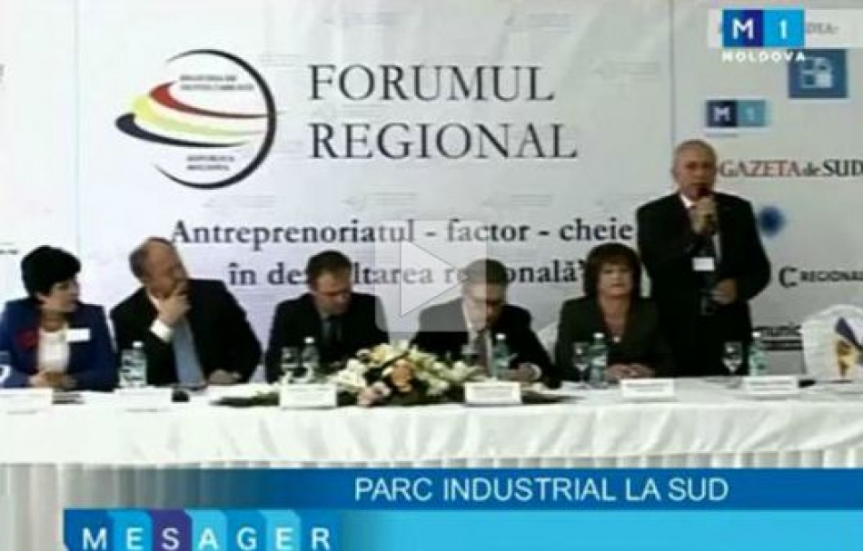
În mai puţin de un an la Cimişlia va fi inaugurat un parc industrial, care va oferi în jur de 2000 de locuri de muncă. Deşi potenţialii investitori au fost deja identificaţi, principalul obstacol este lipsa unei infrastructuri care ar permite dezvoltarea afacerilor. Reprezentanţii autorităţilor locale şi centrale şi oameni de afaceri, s-au reunit la un forum pentru a discuta problema, relatează Mesager.
Parcul va fi amplasat pe o suprafaţa de 42 de hectare. Opt investitori îşi vor dezvolta aici afacerile. Investitorii sunt gata să vin, însă se împiedică de o problemă. „Avem o întârziere de un an, datorită unei legislații greoaie și datorită centralizării excesive care este în astăzi în Republica Moldova”, constată preşedintele Consiliului Judeţean Prahova, Mircea Cosma.
„Este o problemă pentru că acele angajamente care și le-a asumat administrația publică locală pentru dezvoltarea ZL de la Cimișlia un pic s-au tărăgănat. Mă refer la proiectul tehnic pe care aveau obligația să-l prezinte la ADR și l-am avut la începutul lunii septembrie. Cu toate acestea, până la finele anului vor porni lucrările, sunt sigur, dar foarte mult depinde de administrația publică locală”, a spus la rândul său ministrul Dezvoltării Regionale și Construcțiilor, Marcel Răducan.
În parcul industrial de la Cimişlia vor fi procesate produse agricole, va fi fabricat utilaj petrolier şi ambalaje.
http://trm.md/ro/regional/la-cimislia-s-a-desfasurat-forumul-antreprenoriatul-factor-cheie-in-dezvoltarea-regionala/

ÎNCĂ 80 DE PROIECTE, COFINANŢATE DE FONDUL ECOLOGIC NAŢIONAL, AU FOST SEMNATE LA CHIŞINĂU
Reprezentanţii Ministerului Mediului au semnat cu primarii mai multor localităţi din ţară peste 80 de proiecte de cofinanţare din Fondul Ecologic Naţional. Proiectele ţin de domeniul aprovizionării cu apă, canalizare, epurare a apelor uzate, gestionării deşeurilor, reparaţiei şi consolidării digurilor de protecţie, notează Radio Moldova Actualităţi.
Suma totală oferită de Fondul Ecologic Național pentru aceste proiecte este de 86 de milioane de lei. Potrivit ministrului Mediului, Valentina Țapiș, majoritatea proiectelor respective au demarat în perioada 2012 - 2014, iar acest an ele urmează a fi finalizate.
În total, în anul curent au fost semnate 303 proiecte de finanțare din Fondul Ecologic Național. Acestea țin de domeniul aprovizionării cu apă și canalizare, construcția poligoanelor, împădurire, construcția digurilor de protecție.
http://trm.md/ro/social/inca-80-de-proiecte-cofinantate-de-fondul-ecologic-national-au-fost-semnate-la-chisinau/

PESTE 2500 DE LOCURI DE PARCARE CU PLATĂ, AMENAJATE ÎN CENTRUL CAPITALEI
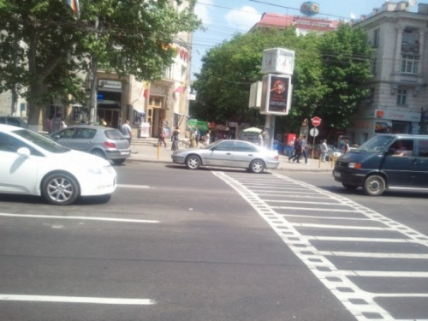
Peste 2500 de locuri de parcare cu plată vor fi amenajate în următoarele şase luni în centrul Capitalei. Un astfel de proiect de decizie a fost aprobat de către Consiliul Municipat. Potrivit documentului, terenul pentru parcare va fi dat în arendă unui agent economic, notează UNIMEDIA.
Potrivit documentului, şoferii ar putea plăti pentru o oră de parcare de la 4 la 8 lei în funcţie de zonă. Deocamdată nu se ştie exact cum vor arăta parcările modernizate. În acest sens va fi organizată licitaţia pentru desemnarea firmei, care va veni cu tehnologiile necesare. Autorii proiectului optează pentru instalarea camerelor video şi a parcometrelor, iar plăţile ar putea fi efectuate în numerar, prin cartele sau chiar prin SMS.
În proiect, zona de parcare va fi amenajată în perimetrul străzilor Ismail, Alexandru cel Bun, Alexandru Puşkin, Cosmonauţilor, Bănulescu-Bodoni şi 31 August 1989.
http://unimedia.info/stiri/peste--2500-de-locuri-de-parcare-cu-plata--amenajate-in-centrul-capitalei-82642.html

LA PARCUL INDUSTRIAL „EDINEȚ” AU ÎNCEPUT LUCRĂRILE DE CONSTRUCȚIE A INFRASTRUCTURII
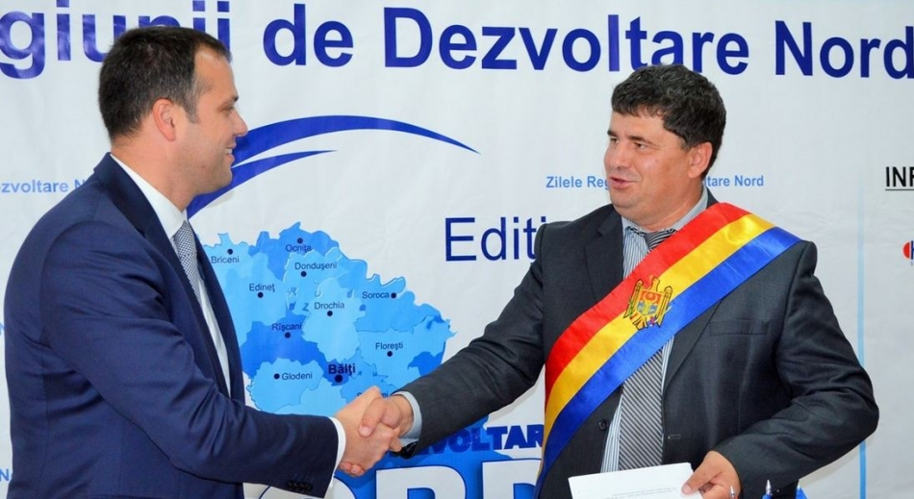
Proiectul „Conectarea Parcului Industrial «Edineț» la infrastructura de acces și utilitățile publice” a fost lansat în cadrul unei ședințe organizată marți, 30 septembrie a.c., în incinta Primăriei orașului Edineț. Membrii grupului de lucru s-au întrunit pentru a discuta despre lucrările de construcție pe teritoriul parcului industrial a sistemului de apeduct și canalizare, a rețelei de gaz și a blocul administrativ cu birouri pentru rezidenţi.
Directorul Agenției de Dezvoltare Regională Nord (ADR Nord), Ion Bodrug, le-a comunicat participanților la ședința de lansare a proiectului că proiectul de la Parcul Industrial „Edineț” este unul de anvergură și că toți cei implicați în realizarea acestuia urmează să-și îndeplinească angajamentele cu maximă responsabilitate. „Să creăm un mediu cu potențial pentru actualii și viitorii investitori de aici și vom vedea că aceștia vor răsturna dealuri, iar locuitorii orașului Edineț și ai localităților din preajmă, în special, și cei din raioanele vecine, în general, vor avea doar de câștigat”, a menționat directorul ADR Nord.
S.R.L. „Constructorul” a demarat lucrările începând de azi, 1 octombrie. Operatorul economic urmează să construiască 240 de metri de conducte pentru apă potabilă, 1760 de metri de conducte pentru canalizare, 320 de metri conducte interne de gaz natural, precum și un bloc administrativ cu o suprafaţă de 514 de metri pătrați.
Valoarea totală a proiectului este 9 791 387 lei, bani ce urmează a fi alocați din sursele Fondului Național pentru Dezvoltare Regională. Până la finele acestui an, urmează a fi investiţi 2,5 milioane lei, restul sumei urmând a fi alocată în anul 2015, conform deciziei Consiliului Național de Coordonare a Dezvoltării Regionale.
Recent, în cadrul celei de-a doua ediții a Zilelor Regiunii de Dezvoltare Nord, ADR Nord și Primăria orașului Edineț au semnat un Acord de parteneriat în cadrul proiectului.
Amintim că piatra de temelie a Parcului Industrial „Edineț” a fost pusă acum un an, în contextul primei ediții a Zilelor Regiunii de Dezvoltare Nord. Atunci, reprezentanții companiei „T.B. Fruit” din Ucraina și-au prezentat proiectul investițional, în valoare de 20 de milioane de euro. Investitorul urma să finalizeze construcția fabricii în acest an, dar din cauza evenimentelor din Ucraina procesul a fost tergiversat.
http://adrnord.md/libview.php?l=ro&idc=195&id=2229

UNIUNEA EUROPEANĂ NE DĂ BANI PENTRU A SALVA 35 DE PĂŞUNI NEPRODUCTIVE DIN MOLDOVA
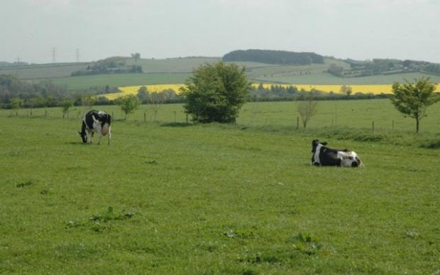
Uniunea Europeană acordă granturi pentru restabilirea a 35 de sectoare de păşuni neproductive, din regiunea Parcului Naţional Orhei. Valoarea totală a granturilor este de 185.110 de euro. Contribuția comunităților este estimată la 177.000 de euro.
Cele 12 granturi prevăd restabilirea covorului vegetal al păşunilor degradate prin aplicarea îngrăşămintelor minerale şi supraînsămânțarea acestora cu specii furajere de o productivitate înaltă și rezistente la efectele schimbărilor climatice.
Păşunatul raţional, respectarea capacităţii de păşunat şi a încărcăturii optime, organizarea parcelară a păşunilor şi aplicarea succesiunii în păşunat - va contribui la creșterea productivității acestora de 2,5 ori faţă de nivelul actual și la revigorarea sistemului zootehnic din localităţile rurale.
"Acest proiect susținut de Uniunea Europeană are drept scop să restabilească una dintre cele mai importante zone naturale ale țării - Parcul Național Orhei. Parte a unei inițiative regionale, proiectul va ajuta oamenii din localitățile rurale să facă față provocărilor de adaptare la și reducere a efectelor schimbărilor climatice ", a spus şeful Secției pentru Cooperare a Delegației UE în Republica Moldova, Aneil Singh. Parcul Național Orhei ocupă o suprafață importantă de 33,8 mii hectare şi cuprinde 18 comune din patru raioane - Orhei, Străşeni, Călăraşi şi Criuleni.
http://www.realitatea.md/uniunea-europeana-ne-da-bani-pentru-a-salva-35-de-pasuni-neproductive-din-moldova_9850.html

CELE MAI MARI PROIECTE FINANȚATE DE CĂTRE UNIUNEA EUROPEANĂ ÎN REPUBLICA MOLDOVA
Asistenţa externă acordată Republicii Moldova de către partenerii internaționali continuă să joace un rol important în dezvoltarea socială și economică a statului. La capitolul volumului de asistență financiară acordată țării noastre în ultimii ani, Uniunea Europeană rămâne a fi printre principalii parteneri. Astfel, Moldova este parte a topului celor zece ţări din Europa (locul 7) beneficiare ale asistenţei externe pentru dezvoltare, cu o medie pentru anii 2009-2011 de 7% din totalul asistenţei pe regiune, depăşind Albania, Republi­ca Macedonia, Republica Croaţia şi Republica Belarus.
Asistenţa de suport bugetar a UE în anii 2007-2013 acoperă următoarele sectoare: social, sănătate, aprovizionare cu apă şi canalizare, dezvoltare rurală, energie, justiţie, învăţământul profesional şi mobilitate şi securitate - liberalizarea regimului de vize.
Vedeți mai jos cele mai mari proiecte finanțate de UE:
- Programul de suport bugetar pentru stimularea economică în zonele rurale (ESRA). Suma - 68,000,000 de euro.
- Acordul de finanțare dintre Guvernul RM și UE privind Programul de Suport al reformei justiției. Suma - 60,000,000 de euro.
- Programul de suport bugetar în sectorul energetic. Costul – 50,000,000 de euro.
- Programul de suport a sectorului de sănătate PNA 2008. Costul – 49,450,000 de euro.
- Acordul de finanțare dintre Guvernul RM și UE privind programul cadru de suport al acordurilor curente și viitoare dintre RM și UE. Costul – 32,540,000.
- Acordul de finanțare dintre Guvernul Republicii Moldova și UE privind Programul măsuri de consolidare a încrederii (PNA 2013). Costul – 28,000,000 de euro.
- Suportul bugetar pentru implementarea Planului de acțiuni privind liberalizarea regimului de vize – 20,000,000 de euro.
- Crearea Agenției de Dezvoltare pentru IMM-uri / Business Communication Centre. Centrul are trei activități principale: consultanța (asistență pentru a dezvolta planuri de afaceri, pentru a primi acces la credite), informare și formare. Costul – 13,100,000 de euro.
Volumul asistenţei oficiale pentru dezvoltare contractate în 2013 este de trei ori mai mare faţă de nivelul anului 2012, şi constituie 623,9 de milioane de euro pentru 193 de proiecte. Cea mai mare contribuţie în anul 2013 fiind oferită de BERD şi BEI prin semnarea a două acordu­ri financiare cu un buget de 300 de milioane de euro, fonduri integral alocate pentru reabilitarea drumurilor. Uniunea Europeană rămâne în topul partenerilor de dezvoltare după volumul asistenţei acordate sub formă de granturi - peste 135 de milioane de euro, alocaţia financiară anuală, fiind cea mai mare în gru­pul statelor din Parteneriatul Estic.
Iar valoarea asistenţei externe debursate Republicii Moldova în 2012 a constituit circa 465 milioane de euro, ceea ce constituie circa 8.26% din PIB sau circa 21.65% din veniturile generale ale Buget­ului Public Naţional, totodată circa două cincimi din remitenţele nete ale anului trecut.
http://www.realitatea.md/cele-mai-mari-proiecte-finan-ate-de-catre-uniunea-europeana-in-republica-moldova_9824.html#sthash.JQBxq0gV.dpuf

